NOME DO ALUNO(A) :
TURMA:

HISTÓRIA – WELTON MONTEIRO - A SOCIEDADE MINERADORA E RESISTÊNCIA ESCRAVA

[...] torna-se claro quem descobriu a África no Brasil, muito antes dos europeus, eram os únicos "africanos" [...] trazidos como escravos. E esta descoberta não se restringe apenas ao reino linguístico; estende-se também a outras áreas culturais, inclusive à religião. [...] há razões para pensar que representa esses povos, quando misturados e transportados para o Brasil, não desmoronam em perceber a existência, entre si, de elos culturais mais profundos.
SLENES, Robert W. “Malungu, ngoma vem!”: África coberta e descoberta do Brasil. Revista USP .
São Paulo, n. 12. p. 49, jan.-fev. 1992. Disponível em: <http://www.revistas.usp.br>. Acesso em: 1o abr. 2016.

O fragmento apresentado enfatizou que uma das consequências internas da escravidão no Brasil foi um

a) percepção de uma identidade africana.
b) aculturação dos povos escravizados.
c) resistência militar dos quilombolas.
d) acentuação do preconceito racial.
e) existência de rivalidades étnicas.

Onde houve escravidão, no Brasil colônia, no século XVII, houve resistência. E de vários tipos. Mesmo sob ameaça de chicote, o escravo negocia espaços de autonomias com senhores ou usa corpo de trabalho, quebra-ferramentas, incendiava plantações, agredia senhores e monitores. Rebelava-se individual e coletivamente. Aqui está uma lista grande e conhecida. Havia, no entanto, um tipo de resistência que poderia caracterizar como a mais típica da escravidão - uma fuga.
Adaptado de: SCHIMIDT, Mário. Nova História Crítica . São Paulo: Nova Geração, 2005. p. 207

Sobre o texto podemos inferir que

a) no Brasil, o curto período de escravidão não deixou sinais de resistência por parte dos cativos africanos e indígenas.
b) os escravos negros não pensam em fugir das agendas porque eram bem usados ​​com boa alimentação e acomodações confortáveis ​​para descanso.
c) os africanos trazidos para o Brasil nos navios negadores aceitam pacificamente uma situação de escravos, pois era comum essa prática em sua terra natal.
d) uma igreja católica, no período do Brasil Colônia, catequizava os escravos africanos fazendo com que aceitassem a escravidão como sendo a vontade de Deus, evitando assim uma rebelião.
e) uma das formas de resistência executadas por escravos no Brasil Colônia foram os quilombos, formados por escravos fugidos que se organizam em vilas e produzem sua alimentação.

"[...] assistência no final do século XVII, após uma descoberta de minas, não uma nova configuração de vila nem ruptura brusca com padrão anterior, ao contrário, para manutenção de todo um processo de expansão econômica, mercantilização e uma articulação com o núcleo minerador dinamizará este quadro, mas não será, de alguma forma, responsável por sua presença. "
BLAJ, Ilana. A trama das tensões . São Paulo: Humanitas, 2002, p.125.

Como transformações citadas no texto se relacionam ao processo de economia da mineradora no Brasil, dentre as quais se incluem

a) o reforço do caráter litorâneo da colonização portuguesa em função do apogeu da cana de açúcar e da pesquisa pau-brasil.
b) o enfraquecimento do trabalho escravo na Região Sudeste em função da rápida mobilidade social na região.
c) a intensificação do comércio e da vida urbana, e a articulação de um mercado interno tendo como foco o Centro-Sul.
d) existe um perfil demográfico da região de mineração em função das várias leis impostas pelo Estado português.
e) a manutenção da Zona da Mata Nordestina como centro de economia dinâmica devido às suas políticas com a região de minas.

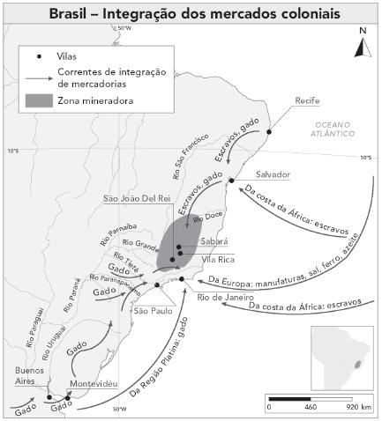
PRADO JUNIOR, Caio. História Econômica do Brasil . São Paulo: Brasiliense, 2006.

Uma análise do mapa permite concluir que, durante uma mineração,

a) foram construídas ferrovias para interligar como regiões produtoras.
b) desenvolveu-se um mercado interno para abastecer uma região mineradora.
c) foi estabelecido ou sistema de porto único, similar às colônias espanholas.
d) incentive a entrada de platôs de imigrantes para servir a mão de obra nas minas.
e) foi criada uma malha rodoviária ligando como regiões produtoras da capital da colônia.

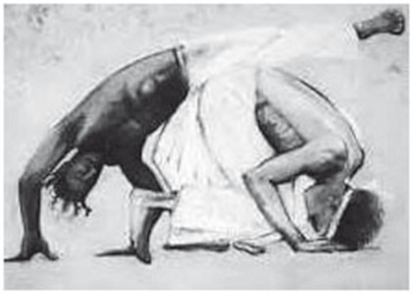
Reprodução

[...]
E VEM D. Pedro Amaral
Com o Seu feitor
[...]
São Dois pra bater sem negro
de Pau chicote e facão
Pra se safar TEM o negro
Só Dois Pés e Duas Mãos
[...]
Me Acuda aqui seu feitor
Que esta negra me esfola
Está quase me matando
na brincadeira de Angola.
Brincadeira de Angola, de Sérgio Ricardo, no disco A Grande Música .

O texto revela elementos da resistência negra no Brasil colonial que estão presentes na cultura afro-brasileira. Sobre esta, podemos indicar que

a) uma cultura afro-brasileira distanciou-se de uma política de uso, já que a sociedade brasileira contemporânea admite uma raça racial.
b) uma cultura afro-brasileira evidenciada no fragmento demonstra um negro comprometido com o modelo produtivo colonial.
c) uma cultura afro-brasileira é sinônimo de heterogeneidade por aproximadamente as diferentes tendências culturais de resistência ao modelo branco explorador.
d) uma cultura afro-brasileira tem uma amplitude que conquista outros países e continentes, por seus valores emotivos consagrados ou africanos como um povo pacífico.
e) uma cultura afro-brasileira, representada pela expressão “brincadeira de Angola”, revela uma capoeira como um valor de resistência negra-escrava e identidade cultural.

GEOGRAFIA - THIAGO ROCHA - GUERRA FRIA - PARTE 2

- Ao término da 2a Guerra Mundial, uma nova potência toma lugar ao lado dos Estados Unidos, a União Soviética, que adota postulados socialistas. Este novo fato gera um conflito de amplas proporções, que se convencionou chamar “Guerra Fria”. A expressão “Guerra Fria” foi cunhada, sob a premissa de que

a) o mundo não viveu, de forma alguma, conflitos bélicos de qualquer ordem.
b) havia, no período, um temor de uma aliança macroestrutural entre as potencias asiáticas e americanas para por fim ao conflito leste e oeste.
c) a política de coexistência pacífica, com equilíbrio armado, dirimiu a pretensão de um ataque mútuo entre as superpotências.
d) os conflitos que ocorreram, se deram, essencialmente, pela disputa de áreas polares petrolíferas, com alto valor energético e militar.
e) as sanções aplicas a Alemanha Nazista, serviriam para alertar os inimigos soviéticos de que os EUA já possuíam armas atômicas.

O rompimento pelos nazistas do Pacto Germano-Soviético firmado entre a Alemanha e a União das Repúblicas Socialistas Soviéticas (URSS), no ano de 1939, fez com que a União Soviética entrasse na Segunda Guerra em 1943. Esse Pacto Germano-Soviético era um(a)

a) Política de acordos efetivada por Hitler e Churchill.
b) Efetivação do Pacto anti-Komintern entre Alemanha, URSS e Japão.
c) Política de acordos entre Hitler e Stálin de não agressão e neutralidade entre Alemanha e União Soviética por dez anos.
d) Pacto que assegurava à Alemanha o direito de incorporar territórios poloneses com a permissão da França e da Inglaterra.
e) Política de não agressão entre Alemanha, Inglaterra, Japão e França.

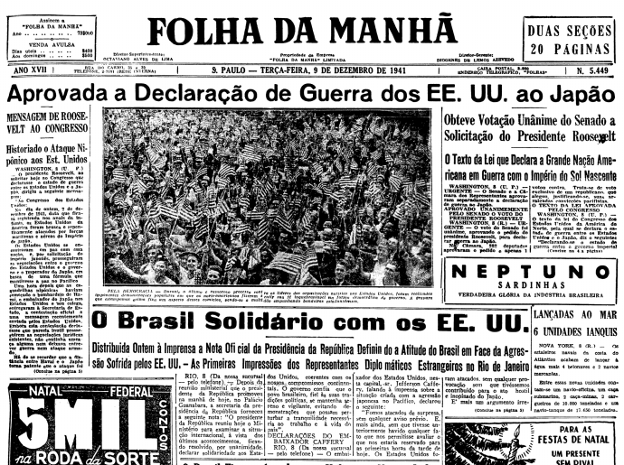
https://acervofolha.blogfolha.uol.com.br/2016/12/07/ataque-do-japao-contra-pearl-harbor-faz-75-anos/

Os Estados Unidos entraram fundamentalmente na Segunda Guerra Mundial no ano de 1941. Os principais fatores que causaram a entrada dos Estados Unidos na guerra, foram:

a) A ocupação nazista da Rússia em 1941.
b) O confronto dos Estados Unidos com a marinha japonesa na Batalha de Midway no ano de 1942.
c) A incorporação dos territórios poloneses pela Alemanha perdidos pelos alemães durante o Tratado de Versalhes em 1919.
d) A derrota russa pelos alemães no ano de 1942 na Batalha de Stalingrado.
e) Os acordos de solidariedade com a Inglaterra na chamada Carta do Atlântico e os ataques japoneses à base de Pearl Harbor.

O direito ao solo e à terra pode tornar-se um dever quando um grande povo parece destinado à ruína por falta de extensão territorial. Especialmente quando não se trata de qualquer populaçãozinha negra, mas da Alemanha, mãe da vida, mãe de toda civilização atual.
A Alemanha tem todas as oportunidades de arrebatar a Ucrânia à Rússia soviética porque o comunismo é dirigido pelos judeus: ora, a longo prazo, o judeu não saberia conservar o Estado potente; ele não é um elemento organizado, não passa de um fermento em decomposição. O fim do domínio dos judeus sobre a Rússia será também o fim da Rússia como Estado.”
(HITLER, Adolf. Mein Kampf: Minha Luta. 1925)

A ascensão dos nazistas ao poder na Alemanha, fruto de uma conjuntura favorável ao fortalecimento dos regimes ditatoriais na Europa, resultou no totalitarismo de Adolf Hitler. Dentre os aspectos históricos e geográficos do Nazismo Alemão é possível identificar

a) o antissemitismo se consubstanciava na inferioridade e perseguição aos árabes e à defesa da raça ariana.
b) a suástica, espécie de cruz com os braços voltados para a direita, foi adotada como símbolo de luta contra o Nazismo.
c) o ódio dos nazistas aos negros, judeus, imigrantes e homossexuais, estava baseado na teoria do Espaço Vital, e servia de válvula escape aos problemas alemães.
d) O anticomunismo provocou a aproximação dos nazistas com os Estados liberais europeus, numa forte aliança contra os soviéticos.
e) A teoria do “Espaço Vital” difundia entre os alemães a necessidade de novos territórios para o desenvolvimento da raça ariana.

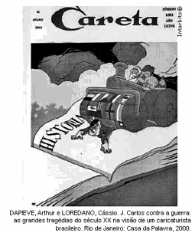

A charge de J. Carlos na capa da revista Careta representa a ofensiva dos aliados, em julho de 1944, que delineou os rumos da Segunda Guerra Mundial.

No que se refere às relações internacionais, a vitória dos aliados provocou mudanças que tiveram como um dos seus efeitos:

a) extinção dos regimes totalitários
b) redefinição da ordem geopolítica
c) controle do expansionismo tecnológico
d) multipolaridade das relações diplomáticas

MATEMÁTICA – EDDIE SOUSA - TRIGONOMETRIA NO TRIÂNGULO RETÂNGULO

- Um tenente do Exército está fazendo um levantamento topográfico da região onde será realizado um exercício de campo. Ele quer determinar a largura do rio que corta a região e por isso adotou os seguintes procedimentos: marcou dois pontos, A (uma árvore que ele observou na outra margem) e B (uma estaca que ele fincou no chão na margem onde ele se encontra); marcou um ponto C, na mesma margem de B, distante 9 metros de B , fixou um aparelho de medir ângulo (teodolito) de tal modo que o ângulo no ponto B seja reto e obteve uma medida de π/3 rad para o ângulo ACB.

Qual foi a largura do rio que ele encontrou.

- $9\sqrt{3}$
- $3\sqrt{3}$
- $\frac{9\sqrt{3}}{2}$
- $\sqrt{3}$
- 4,5

Em uma de suas viagens para o exterior, Luís Alves e Guiomar observaram um monumento de arquitetura asiática. Guiomar, interessada em aplicar seus conhecimentos matemáticos, colocou um teodolito distante 1,20 m da obra e
obteve um ângulo de 60°, conforme mostra a figura. Sabendo-se que a altura do teodolito corresponde a 130 cm.
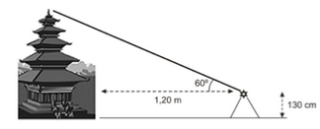
A altura do monumento, em metros, é aproximadamente:

- 6,86.
- 6,10.
- 5,24.
- 3,34.
- 2,11.

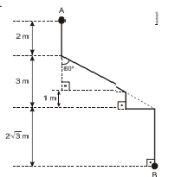
Uma formiga sai do ponto A e segue por uma trilha, representada pela linha contínua, até chegar ao ponto B, como mostra a figura.

A distância, em metros, percorrida pela formiga é;

- $1+2\sqrt{3}$
- $3+3\sqrt{3}$
- $1+2\sqrt{3}$
- $7+3\sqrt{3}$
- $6+2\sqrt{3}$

Ao decolar, um avião deixa o solo com um ângulo constante de 15°. A 3,8 km da cabeceira da pista existe um morro íngreme. A figura abaixo ilustra a decolagem, fora de escala.
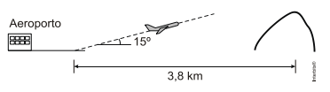
Portanto o avião ultrapassa o morro a uma altura, a partir da sua base, de

- 3,8 tan (15°) km.
- 3,8 sen (15°) km.
- 3,8 cos (15°) km.
- 3,8 sec (15°) km.
- 3,8 csc (15°) km.

A geometria é um tema bastante recorrente em provas dos demais vestibulares espalhados pelo Brasil. Porém saber a base deste tópico faz-se necessário para conseguir entender de fato os objetivos de tal competência. Uma ideia inicial super importante para este conhecimento é saber o conceito de hipotenusa em um triângulo.

Desta forma, qual o melhor conceito para destacar uma hipotenusa de um triângulo?

- Lado oposto ao ângulo reto.
- Lado do triângulo que é igual a soma dos catetos.
- Algumas vezes, maior lado do triângulo.
- Lado oposto a qualquer ângulo.
- Menor lado de um triângulo, pois fica oposto ao ângulo de 90°.

REDAÇÃO – RODRIGO BARATA – COESÃO TEXTUAL

1. O que é Coesão?
Coesão: do latim Coesione, pois “Co” significa simultaneidade, de ação de forças conjuntas; “hesus” tem o sentido de unido fisicamente, atado por uma força física a outra coisa (plano estrutural, formal), portanto, coesão é um tipo de procedimento textual que “costura” os elementos linguísticos, dando a eles uniformidade temática, coerência e encadeamento, evitando, também, quaisquer tipos de repetições desnecessárias em sua redação. Vejamos o exemplo abaixo:
“Cabe, portanto, ao Estado, providenciar medidas para solucionar a problemática. Como reforçar as medidas de prevenção, que devem ser seguidas pela sociedade, além de reforçar a importância do isolamento social, para evitar um maior agravamento da situação, e expor as consequências que serão enfrentadas caso as medidas preventivas não sejam seguidas. O governo deve, também, fazer maiores investimento nos setores de saúde pública, para que esteja preparado para receber os infectados pela COVID-19, com o aumento do número de leitos, de médicos, de enfermeiros e de outros profissionais da saúde e de materiais para que possam trabalhar. Deve, ainda, oferecer assistência às populações carentes e aos moradores de rua, como providenciar materiais de higiene e abrigo, para que não fiquem expostos ao vírus, a fim de que a pandemia do Corona vírus não se torne tão avassaladora quando a da Peste Negra”.
Perceba que, no exemplo em pauta, existem, no mesmo parágrafo, a presença de 6 conectores repetidos, a saber, o “para”. A Coesão Textual serve exatamente para evitar este tipo de desvio em sua redação. Para tanto, há de haver o procedimento de substituição, ou seja, troque o “para” por “a fim de”, “com o objetivo de”, “com a finalidade de”, então o redator extrairia, pelo menos três dos 6 “para” do parágrafo, deixando-os longe um dos outros e “limpando” o texto. Além de poder extrair um ou dois deles, vamos ver como ficaria?
“Cabe, portanto, ao Estado, providenciar medidas para solucionar a problemática. Como reforçar as medidas de prevenção, que devem ser seguidas pela sociedade, além de reforçar a importância do isolamento social, a fim de evitar um maior agravamento da situação, e expor as consequências que serão enfrentadas caso as medidas preventivas não sejam seguidas. O governo deve, também, fazer maiores investimento nos setores de saúde pública e, ainda, estar preparado para receber os infectados pela COVID-19, com o aumento do número de leitos, de médicos, de enfermeiros e de outros profissionais da saúde e de materiais com o objetivo de poderem trabalhar. Deve, ainda, oferecer assistência às populações carentes e aos moradores de rua, como providenciar materiais de higiene e abrigo, assim, finalmente, não ficarão expostos ao vírus, logo a pandemia do Corona vírus não irá se tornar tão avassaladora quando a da Peste Negra”.
Você observou que o parágrafo agora está com apenas 2 “para”, um bem longe do outro, e o parágrafo ficou sem desvios de Coesão.
2. Tipos de Coesão Textual:
2.1. Coesão Referencial: quando há um referente (foco, ponto de partida) e outro elemento (chamado referencial) que a ele se une.
Coesão referencial: Elementos referenciais e seus referentes
1. Elemento Anafórico: na estrutura textual, primeiro se tem o Referente (R) e depois o Elemento Referencial (ER). Observe o exemplo neste poema de Mário Quintana:
Os Poemas
Os poemas são pássaros que chegam
não se sabe de onde e (Ø) pousam
no livro que (Ø) lês.
Quando (Ø) fechas o livro, eles alçam voo
como de um alçapão.
Eles não têm pouso
nem porto
(Ø) alimentam-se um instante em cada par de mãos
e (Ø) partem. E (Ø) olhas, então, essas tuas mãos vazias,
no maravilhado espanto de (Ø) saberes
que o alimento deles já estava em ti… (ER – anafóricos)
*Acompanhe a aula para compreender os procedimentos de Coesão Referencial Anafórica
2. Elemento Catafórico: na estrutura textual, primeiro se tem o Elemento Referencial e depois o Referente. Observe o exemplo neste poema de Mário Quintana:
Carta Desesperada
Como é difícil, como é difícil, Beatriz, escrever uma carta... (ER – catafórico)
Antes escrever os Lusíadas!
Com uma carta pode acontecer
Que qualquer mentira venha a ser verdade...
Olha! O melhor é te descrever, simplesmente,
A paisagem,
Descrever sem nenhuma imagem, nenhuma...
Cada coisa é ela própria a sua maravilhosa imagem!
Agora mesmo parou de chover.
Não passa ninguém. Apenas
Um gato
Atravessa a rua
Como nos tempos quase imemoriais
Do cinema silencioso...
Sabes, Beatriz? Eu vou morrer! (R- catafórico)

*Acompanhe a aula para compreender os procedimentos de Coesão Referencial Catafórica
2.2. Coesão Sequencial: quando se usa corretamente os conectores ou conectivos para dar sequência ao texto e os “costurar” de maneira a dar sentido e coerência a ele, a fim de que seu encadeamento de ideias flua sem nenhum obstáculo na leitura. Observe o exemplo no poema de Cecília Meireles:
Epigrama nº 8
O choro vem perto dos olhos
para que a dor transborde e caia. (conectivos de finalidade e de adição)
O choro vem quase chorando
como a onda que toca na praia (conectivos de comparação e integrante)

Descem dos céus ordens augustas
e o mar chama a onda para o centro. (conectivo de consequência)
O choro foge sem vestígios
mas deixando náufragos dentro. (conectivo de adversidade)

*Acompanhe a aula para compreender os procedimentos de Coesão Sequencial
Um dos grandes problemas de desvio de Coesão Textual é o uso repetitivo do “que”. Isto acontece com muita frequência, visto o “que” poder ter, morfologicamente, várias classificações. Vamos detectar algumas delas?

. Ex1: Espero que me respondas a fim de que se esclareçam as dúvidas que dizem respeito ao assunto que estava sendo discutido.

Análise: o 1º “que” é Conjunção Integrante; o 2º “que” faz parte de uma Locução Conjuntiva; e o 3º “que” é Pronome Relativo.

DICA: Tente colocar o(s) verbo(s) que vem ou vêm depois dos “que” no Infinitivo, no Gerúndio ou no Particípio e o “que” sairá. Veja como ficaria:

Espero que me respondas a fim de esclarecer as dúvidas ditas a respeito do assunto discutido.

OBS: o 1º “que” permaneceu, mas ele poderia ser substituído por “sua resposta”; o 2º “que” saiu pois colocamos o verbo “esclareçam” no Infinitivo, esclarecer; e o 3º e 4º “que” nós colocamos os verbos no particípio. Simples assim!Vamos fixar estes conhecimentos?

Exercício sobre Coesão Textual:

Vamos limpar o “queísmo” dos textos:

a. Muitos candidatos revelaram que desconheciam totalmente a matéria que constava dos programas que foram organizados pela banca que os examinava.

b. Quando chegaram, pediram-me que devolvesse o livro que me fora emprestado por ocasião dos exames que se realizaram no fim do ano que passou.

c. “No momento em que cheguei, pediram-me que apresentasse o trabalho que fiz sobre o escritor que havia falecido no mês que passou.”

d. A menina que havia ganhado o brinquedo que eu queria tanto disse que preferia o outro que seu irmão havia ganhado.

e. O jornalista que redigiu a reportagem que apareceu no jornal receberá o prêmio que todos desejavam.

f. Espero que me respondas a fim de que se esclareçam as dúvidas que dizem respeito ao assunto que estava sendo discutido.

Indique as relações semânticas estabelecidas pelos conectivos em destaque:

I. Como a chuva estava muito forte, não foi possível continuar o show.
II. Eu não consegui apresentar o trabalho porque estava muito nervosa!
III. Os manifestantes terão suas reivindicações atendidas, exceto se usarem de violência.
IV. Estava doente, mas foi trabalhar.
V. Os brasileiros são tão trabalhadores quanto os norte-americanos.

a) causa, causa, condição, oposição, comparação.
b) comparação, condição, finalidade, oposição, tempo.
c) causa, causa, conformidade, oposição, condição.
d) finalidade, comparação, tempo, condição, causa.
e) causa, causa, condição, condição, causa.

Aumento do efeito estufa ameaça plantas, diz estudo.
O aumento de dióxido de carbono na atmosfera, resultante do uso de combustíveis fósseis e das queimadas, pode ter consequências calamitosas para o clima mundial, mas também pode afetar diretamente o crescimento das plantas. Cientistas da Universidade de Basel, na Suíça, mostraram que, embora o dióxido de carbono seja essencial para o crescimento dos vegetais, quantidades excessivas desse gás prejudicam a saúde das plantas e têm efeitos incalculáveis na agricultura de vários países.
O Estado de São Paulo, 20 set. 1992, p.32.

O texto acima possui elementos coesivos que promovem sua manutenção temática. A partir dessa perspectiva, conclui-se que

a) a palavra “mas”, na linha 2, contradiz a afirmação inicial do texto: linhas 1 e 2.
b) a palavra “embora”, na linha 4, introduz uma explicação que não encontra complemento no restante do texto.
c) as expressões: “consequências calamitosas”, na linha 2, e “efeitos incalculáveis”, na linha 6, reforçam a ideia que perpassa o texto sobre o perigo do efeito estufa
d) o uso da palavra “cientistas”, na linha 3, é desnecessário para dar credibilidade ao texto, uma vez que se fala em “estudo” no título do texto.
e) a palavra “gás”, na linha 5, refere-se a “combustíveis fósseis” e “queimadas”, nas linhas 1 e 2, reforçando a ideia de catástrofe.

Há qualquer coisa de especial nisso de botar a cara na janela em crônica de jornal ‒ eu não fazia isso há muitos anos, enquanto me escondia em poesia e ficção. Crônica algumas vezes também é feita, intencionalmente, para provocar. Além do mais, em certos dias mesmo o escritor mais escolado não está lá grande coisa. Tem os que mostram sua cara escrevendo para reclamar: moderna demais, antiquada demais.
Alguns discorrem sobre o assunto, e é gostoso compartilhar ideias. Há os textos que parecem passar despercebidos, outros rendem um montão de recados: “Você escreveu exatamente o que eu sinto”, “Isso é exatamente o que falo com meus pacientes”, “É isso que digo para meus pais”, “Comentei com minha namorada”. Os estímulos são valiosos pra quem nesses tempos andava meio assim: é como me botarem no colo ‒ também eu preciso. Na verdade, nunca fui tão posta no colo por leitores como na janela do jornal. De modo que está sendo ótima, essa brincadeira séria, com alguns textos que iam acabar neste livro, outros espalhados por aí. Porque eu levo a sério ser sério… mesmo quando parece que estou brincando: essa é uma das maravilhas de escrever. Como escrevi há muitos anos e continua sendo a minha verdade: palavras são meu jeito mais secreto de calar.
LUFT, L. Pensar é transgredir. Rio de janeiro: Record, 2004.

Os textos fazem uso constante de recurso que permitem a articulação entre suas partes. Quanto à construção do fragmento, o elemento

a) “nisso” introduz o fragmento “botar a cara na janela em crônica de jornal”
b) “assim” é uma paráfrase de “é como me botarem no colo”.
c) “isso” remete a “escondia em poesia e ficção”.
d) “alguns” antecipa a informação “É isso que digo para meus pais”.
e) “essa” recupera a informação anterior “janela do jornal”.

Labaredas nas trevas Fragmentos do diário secreto de Teodor Konrad Nalecz Korzeniowski
20 DE JULHO [1912]
Peter Sumerville pede-me que escreva um artigo sobre Crane. Envio-lhe uma carta: “Acredite-me, prezado senhor, nenhum jornal ou revista se interessaria por qualquer coisa que eu, ou outra pessoa, escrevesse sobre Stephen Crane. Ririam da sugestão. […] Dificilmente encontro alguém, agora, que saiba quem é Stephen Crane ou lembre-se de algo dele. Para os jovens escritores que estão surgindo ele simplesmente não existe.”
20 DE DEZEMBRO [1919]

Muito peixe foi embrulhado pelas folhas de jornal. Sou reconhecido como o maior escritor vivo da língua inglesa. Já se passaram dezenove anos desde que Crane morreu, mas eu não o esqueço. E parece que outros também não. The London Mercury resolveu celebrar os vinte e cinco anos de publicação de um livro que, segundo eles, foi “um fenômeno hoje esquecido” e me pediram um artigo.
FONSECA, R. Romance negro e outras histórias. São Paulo: Companhia das Letras, 1992 (fragmento).

Na construção de textos literários, os autores recorrem com frequência a expressões metafóricas. Ao empregar o enunciado metafórico “Muito peixe foi embrulhado pelas folhas de jornal”, pretendeu-se estabelecer, entre os dois fragmentos do texto em questão, uma relação semântica de

a) causalidade, segundo a qual se relacionam as partes de um texto, em que uma contém a causa e a outra, a consequência.
b) temporalidade, segundo a qual se articulam as partes de um texto, situando no tempo o que é relatado nas partes em questão
c) condicionalidade, segundo a qual se combinam duas partes de um texto, em que uma resulta ou depende de circunstâncias apresentadas na outra.
d) adversidade, segundo a qual se articulam duas partes de um texto em que uma apresenta uma orientação argumentativa distinta e oposta à outra.
e) finalidade, segundo a qual se articulam duas partes de um texto em que uma apresenta o meio, por exemplo, para uma ação e a outra, o desfecho da mesma.

Cultivar um estilo de vida saudável é extremamente importante para diminuir o risco de infarto, mas também de problemas como morte súbita e derrame. Significa que manter uma alimentação saudável e praticar atividade física regularmente já reduz, por si só, as chances de desenvolver vários problemas. Além disso, é importante para o controle da pressão arterial, dos níveis de colesterol e de glicose no sangue. Também ajuda a diminuir o estresse e aumentar a capacidade física, fatores que, somados, reduzem as chances de infarto. Exercitar-se, nesses casos, com acompanhamento médico e moderação, é altamente recomendável.
ATALIA, M. Nossa vida. Época . 23 mar. 2009.

As ideias veiculadas no texto se organizam estabelecendo relações que atuam na construção do sentido. A esse respeito, identifica-se, no fragmento, que

a) a expressão “Além disso” marca uma sequenciação de ideias
b) o conectivo “mas também” inicia oração que exprime ideia de contraste.
c) o termo “como”, em “como morte súbita e derrame”, introduz uma generalização.
d) o termo “Também” exprime uma justificativa.
e) o termo “fatores” retoma coesivamente “níveis de colesterol e de glicose no sangue”.

O Flamengo começou a partida no ataque, enquanto o Botafogo procurava fazer uma forte marcação no meio campo e tentar lançamentos para Victor Simões, isolado entre os zagueiros rubro-negros. Mesmo com mais posse de bola, o time dirigido por Cuca tinha grande dificuldade de chegar à área alvinegra por causa do bloqueio montado pelo Botafogo na frente da sua área.
No entanto, na primeira chance rubro-negra, saiu o gol. Após cruzamento da direita de Ibson, a zaga alvinegra rebateu a bola de cabeça para o meio da área. Kléberson apareceu na jogada e cabeceou por cima do goleiro Renan. Ronaldo Angelim apareceu nas costas da defesa e empurrou para o fundo da rede quase que em cima da linha: Flamengo 1 a 0.
Disponível em: http://momentodofutebol.blogspot.com (adaptado).

O texto, que narra uma parte do jogo final do Campeonato Carioca de futebol, realizado em 2009, contém vários conectivos, sendo que

a) após é conectivo de causa, já que apresenta o motivo de a zaga alvinegra ter rebatido a bola de cabeça.
b) enquanto tem um significado alternativo, porque conecta duas opções possíveis para serem aplicadas no jogo.
c) no entanto tem significado de tempo, porque ordena os fatos observados no jogo em ordem cronológica de ocorrência.
d) mesmo traz ideia de concessão, já que “com mais posse de bola”, ter dificuldade não é algo naturalmente esperado
e) por causa de indica consequência, porque as tentativas de ataque do Flamengo motivaram o Botafogo a fazer um bloqueio.

Os filhos de Anna eram bons, uma coisa verdadeira e sumarenta. Cresciam, tomavam banho, exigiam para si, malcriados, instantes cada vez mais completos. A cozinha era enfim espaçosa, o fogão enguiçado dava estouros. O calor era forte no apartamento que estavam aos poucos pagando. Mas o vento batendo nas cortinas que ela mesma cortara lembrava-lhe que se quisesse podia parar e enxugar a testa, olhando o calmo horizonte. Como um lavrador. Ela plantara as sementes que tinha na mão, não outras, mas essas apenas.
LISPECTOR, C. Laços de família. Rio de Janeiro: Rocco, 1998.

A autora emprega por duas vezes o conectivo mas no fragmento apresentado. Observando aspectos da organização, estruturação e funcionalidade dos elementos que articulam o texto, o conectivo mas

a) expressa o mesmo conteúdo nas duas situações em que aparece no texto.
b) quebra a fluidez do texto e prejudica a compreensão, se usado no início da frase.
c) ocupa posição fixa, sendo inadequado seu uso na abertura da frase.
d) contém uma ideia de sequência temporal que direciona a conclusão do leitor.
e) assume funções discursivas distintas nos dois contextos de uso

Gripado, penso entre espirros em como a palavra gripe nos chegou após uma série de contágios entre línguas. Partiu da Itália em 1743 a epidemia de gripe que disseminou pela Europa, além do vírus propriamente dito, dois vocábulos virais: o italiano influenzae o francês grippe. O primeiro era um termo derivado do latim medieval influentia, que significava “influência dos astros sobre os homens”. O segundo era apenas a forma nominal do verbo gripper, isto é, “agarrar”. Supõe-se que fizesse referência ao modo violento como o vírus se apossa do organismo infectado.
RODRIGUES. S. Sobre palavras. Veja, São Paulo, 30 nov. 2011.

Para se entender o trecho como uma unidade de sentido, é preciso que o leitor reconheça a ligação entre seus elementos. Nesse texto, a coesão é construída predominantemente pela retomada de um termo por outro e pelo uso da elipse. O fragmento do texto em que há coesão por elipse do sujeito é:

a) “[…] a palavra gripe nos chegou após uma série de contágios entre línguas.”
b) “Partiu da Itália em 1743 a epidemia de gripe […]”.
c) “O primeiro era um termo derivado do latim medieval influentia, que significava ‘influência dos astros sobre os homens’.”
d) “O segundo era apenas a forma nominal do verbo gripper […]”.
e) “Supõe-se que fizesse referência ao modo violento como o vírus se apossa do organismo infectado”

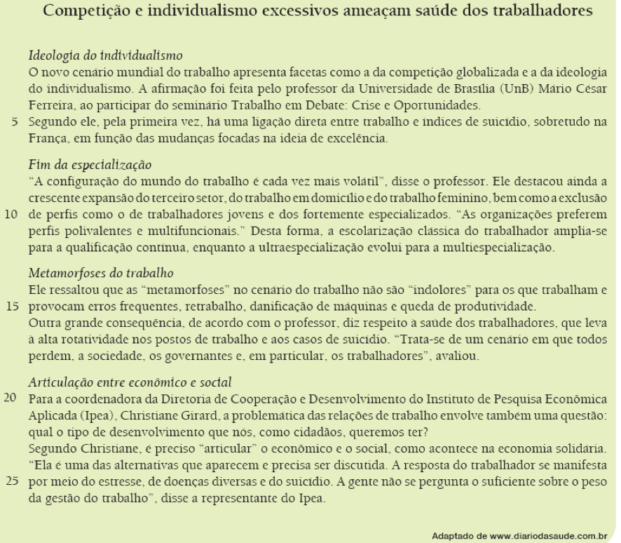

Na coesão textual, os pronomes podem ser empregados para fazer a ligação entre o que está sendo dito e o que foi enunciado anteriormente. O pronome sublinhado que estabelece ligação com uma parte anterior do texto está na seguinte passagem:

a) “A configuração do mundo do trabalho é cada vez mais volátil” (l. 8)
b) Outra grande consequência, de acordo com o professor, diz respeito à saúde dos trabalhadores, (l. 16).
c) “Trata-se de um cenário em que todos perdem,” (l. 17-18)
d) qual o tipo de desenvolvimento que nós, como cidadãos, queremos ter? (l. 22)

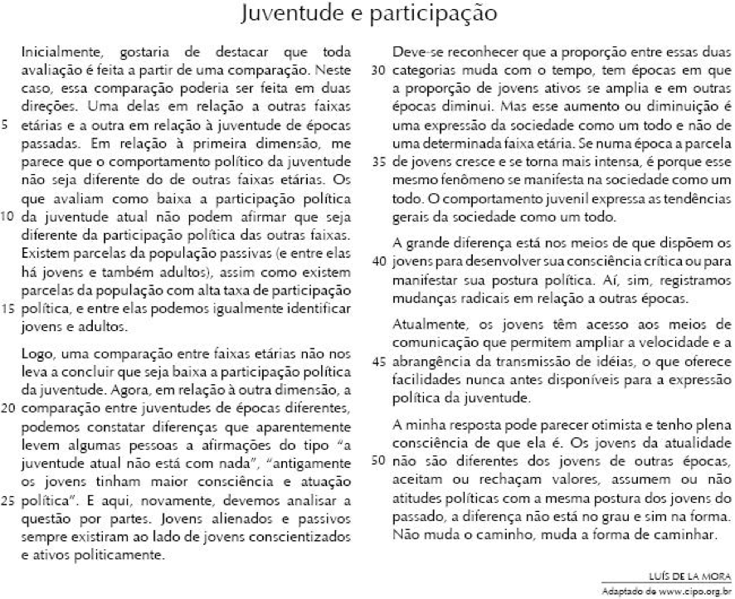

Nos processos de coesão textual, há vocábulos que substituem palavras, expressões ou ideias anteriormente expostas. Um exemplo em que o vocábulo grifado retoma algo enunciado em parágrafo anterior é:

a) “a proporção entre essas duas categorias” (l. 29-30).
b) “é porque esse mesmo fenômeno” (l. 35-36)
c) “ou para manifestar sua postura política” (l. 40-41)
d) “e tenho plena consciência de que ela é.” (l. 48-49)

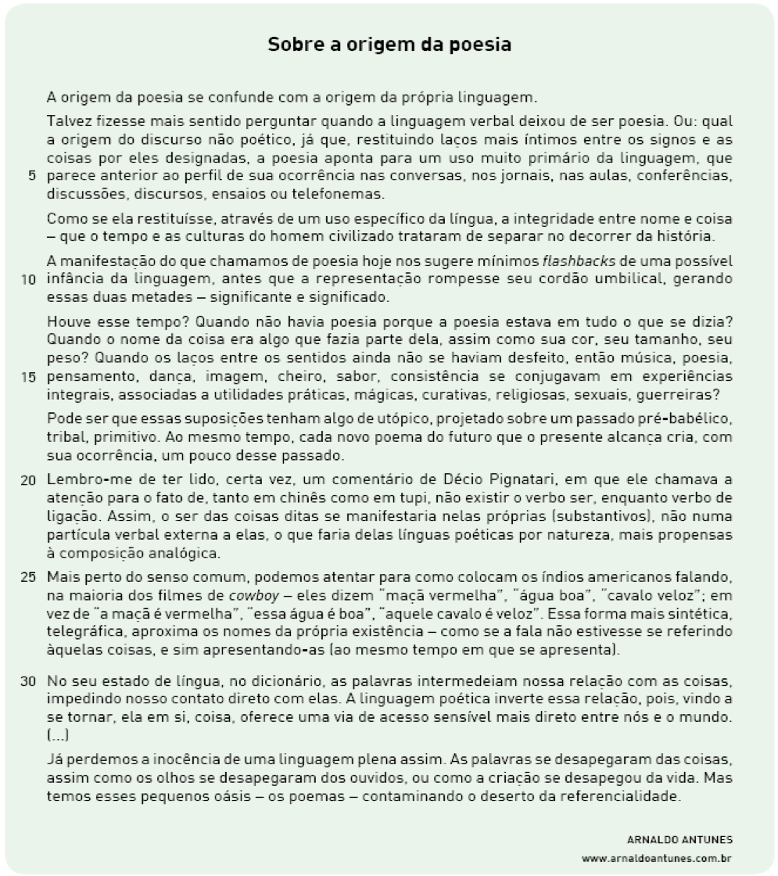

Na coesão textual, ocorre o que se chama catáfora quando um termo se refere a algo que ainda vai ser enunciado na frase. Um exemplo em que o termo destacado constrói uma catáfora é:

a) Como se ela restituísse, (l. 7)
b) Pode ser que essas suposições tenham algo de utópico, (l. 17)
c) não numa partícula verbal externa a elas, (l. 22-23)
d) No seu estado de língua, no dicionário, as palavras i

